17° CORSO P/MRS
Di Metodologia della Comunicazione Formativa

Tesi presentata per il
TIROCINIO PRATICO e gli ESAMI FINALI
dal titolo:

Introduzione al Pensiero di
Anton Semënovič MAKARENKO, (1888-1939)
Pedagogista ed Educatore Sovietico

Redatta da : Giovanni RIZZO
Donato PREITE

Coordinamento a cura del

Prof. Ferdinando DUBLA

Marzo – Maggio 2003
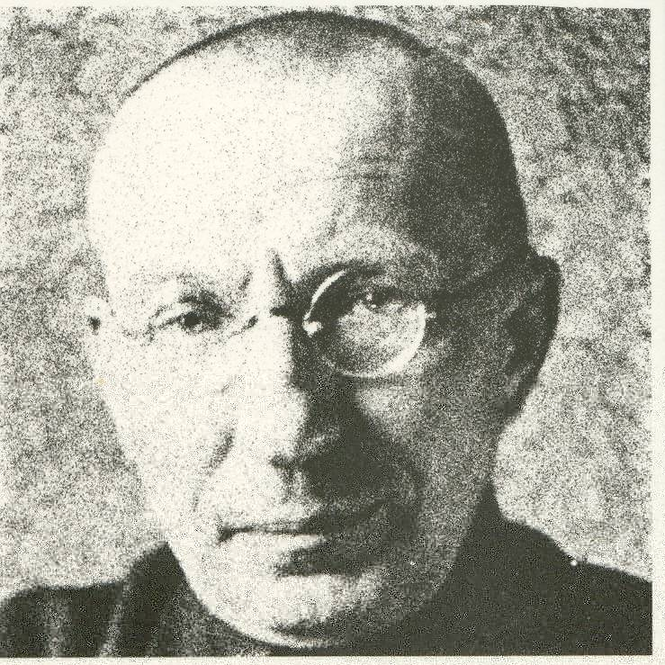

Anton Semënovič
Makarenko

13 Marzo 1888
1 Aprile 1939

I N D I C E

PREFAZIONE……………………………………………………Pag. | 4
BIOGRAFIA………………………………………..………………… | 5
- Cenni sulla vita
- Le opere

- Il Poema Pedagogico
- Bandiere sulle Torri
- La marcia dell’anno ’30
PERIODO STORICO DELL’ESPERIENZA EDUCATIVA………... | 7
- Fondamenti Storico – Culturali
- I suoi modelli di riferimento
PRASSI PEDAGOGICA di MAKARENKO………………………… | 11
- L’Educazione dell’uomo nuovo
- L’uomo felice
- Il principio di personalità
- La formazione morale e disciplinare
- Educazione e rieducazione
- Ottimismo e Umanesimo
- La Logica
METODOLOGIA DEL COLLETTIVO……………………………... | 15
- Il solo collettivo educa
- Il collettivo e l’educazione del singolo
- Il collettivo degli educatori
- Elementi organizzativi del collettivo
- Lo stile del collettivo – la disciplina
CONCLUSIONI………………………………………………………. | 26
BIBLIOGRAFIA ……………………………………………………. | 27

